http://www.transport-online.nl/site/38896/fietsster-ernstig-gewond-na-aanrijding-met-vrachtwagen-foto/

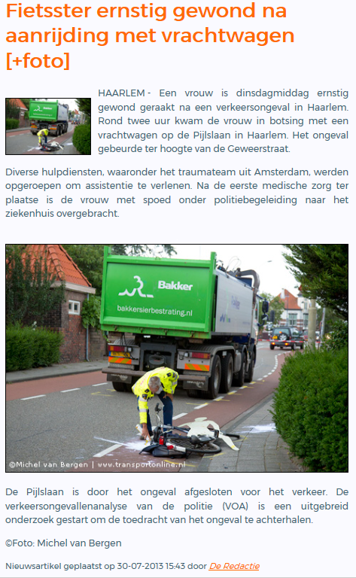

http://www.nhnieuws.nl/nieuws/20593/Weer-dode-na-ongeval-met-vrachtauto

woensdag 24 oktober 2007, 16:39

Weer dode na ongeval met vrachtauto

HAARLEM Een 46-jarige vrouw uit Haarlem is woensdag rond het middaguur om het leven gekomen door een verkeersongeval op de Leidsevaart in haar woonplaats.
De vrouw reed op de fiets en werd aangereden door een vrachtauto, die rechtsaf de Emmabrug op reed. De politie maakte dit woensdagmiddag bekend.
De politie onderzoekt nog de exacte toedracht van het ongeval. De chauffeur van de vrachtauto bleef ongedeerd. Hij wordt door de politie verhoord.

http://www.michelvanbergen.nl/2009/02/16/vrouw-63-raakt-gewond-bij-aanrijding-met-vrachtwagen-hoek-tempelierstraat/

Vrouw (63) raakt gewond bij aanrijding met vrachtwagen hoek Tempelierstraat
Opgeslagen in: ongevallen 16 feb 2009
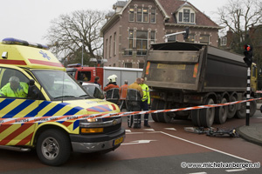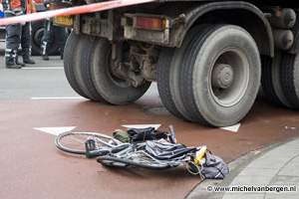

Haarlem – Een 63 jarige fietser is maandagmiddag gewond geraakt bij een aanrijding in Haarlem. De fietser wilde afslaan van de Tempelierstraat naar de Eedenstraat toen deze geschept werd door een vrachtwagen.
Hulpdiensten, waaronder de traumahelikopter, zijn ter plaatse gekomen om de vrouw te helpen. Ze is met arm en beenletsel naar het ziekenhuis gebracht .
De politie stelt een onderzoek in naar de toedracht van het ongeval. De kruising is lange tijd deels afgesloten geweest voor het verkeer

http://www.drimble.nl/112/haarlem/4706633/ambulance-naar-tempeliersstraat-in-haarlem-voor-ongeval-met-letsel.html
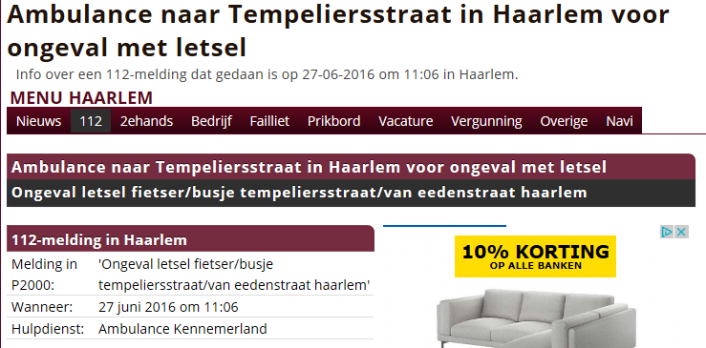

https://fietsongevallen.oververkeer.nl/index.html?gemeente=377&lat=52.3635387152&lon=4.5912462633&zoom=12e36aa/#
Fietsongevallen (ieder punt staat voor 1 of meer ongevallen waarbij een fietser slachtoffer is; rode punten: dodelijk ongeval) NB: dit zijn de geregistreerde ongevallen. Dat is een klein gedeelte van het totaal aantal ongevallen.

Pijlslaan – Schouwtjeslaan 2011-2015:
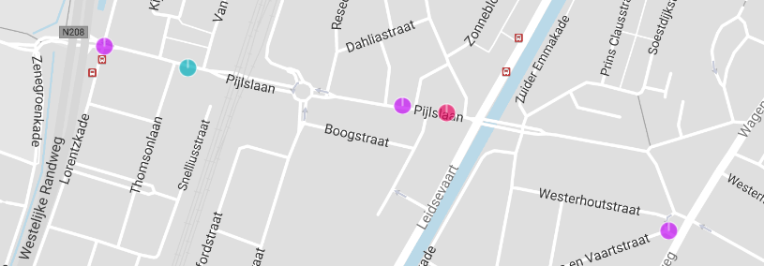

Pijlslaan – Schouwtjeslaan 2006-2010:
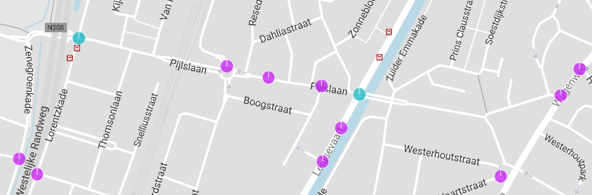

1e Emmastraat - Tempeliersstraat 2011-2015:
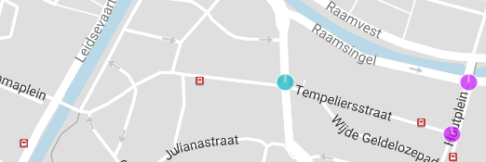

1e Emmastraat - Tempeliersstraat 2006-2010:
